BỘ LAO ĐỘNG - THƯƠNG BINH VÀ XÃ HỘI  ------- | CỘNG HÒA XÃ HỘI CHỦ NGHĨA VIỆT NAM  Độc lập - Tự do - Hạnh phúc  ---------------
Số: 2947/LĐTBXH-VP  V/v giới thiệu chức danh và chữ ký | Hà Nội, ngày 17 tháng 07 năm 2017

Kính gửi: | - Các đơn vị thuộc Bộ, trực thuộc Bộ;  - Sở Lao động - Thương binh và Xã hội các tỉnh, thành phố;  - Thủ trưởng các cơ quan, đơn vị liên quan.

Bộ trưởng Bộ Lao động - Thương binh và Xã hội đã ban hành 03 Quyết định:
1. Quyết định số 933/QĐ-LĐTBXH ngày 21 tháng 6 năm 2017 về việc điều động, bổ nhiệm có thời hạn bà Lê Kim Dung, Vụ trưởng Vụ Hợp tác quốc tế giữ chức vụ Cục trưởng Cục Việc làm, kể từ ngày 01 tháng 7 năm 2017.
2. Quyết định số 936/QĐ-LĐTBXH ngày 21 tháng 6 năm 2017 về việc điều động, bổ nhiệm có thời hạn ông Nguyễn Mạnh Cường, Giám đốc Trung tâm Hỗ trợ phát triển quan hệ lao động giữ chức vụ Vụ trưởng Vụ Hợp tác quốc tế, kể từ ngày 01 tháng 7 năm 2017.
3. Quyết định số 1026/QĐ-LĐTBXH ngày 30 tháng 6 năm 2017 về việc bổ nhiệm ông Đào Ngọc Lợi, Phó Cục trưởng Cục Người có công giữ chức vụ Cục trưởng Cục Người có công, kể từ ngày 01 tháng 7 năm 2017.
Bộ Lao động - Thương binh và Xã hội xin trân trọng thông báo và giới thiệu chữ ký của bà Lê Kim Dung, ông Nguyễn Mạnh Cường và ông Đào Ngọc Lợi để các đơn vị biết và liên hệ công tác./.
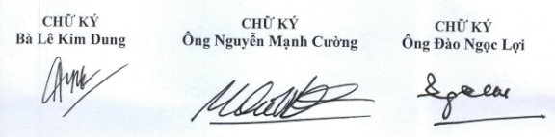

Nơi nhận:  - Như trên;  - Bộ trưởng (để b/c);  - Các Thứ trưởng (để b/c);  - Lưu: VT, TKTH (02). | TL. BỘ TRƯỞNG  CHÁNH VĂN PHÒNG  Nguyễn Bá Hoan

